31 марта Классная работа «Центральная симметрия» | 31 марта Классная работа «Центральная симметрия»
1. Повторение  1. А.Г. Мерзляк «Математика 6 класс» стр. 263 № 3  2. А.Г. Мерзляк «Математика 6 класс» стр. 268 № 1275 | 1. Повторение  1. А.Г. Мерзляк «Математика 6 класс» стр. 263 № 3  2. А.Г. Мерзляк «Математика 6 класс» стр. 268 № 1275
2.Проверка домашнего задания  1. А.Г. Мерзляк «Математика 6 класс Рабочая тетрадь № 3» стр. 60 № 539, вопросы 1) и 2); № 542  Самостоятельная работа | 2.Проверка домашнего задания  1. А.Г. Мерзляк «Математика 6 класс Рабочая тетрадь № 3» стр. 60 № 539, вопросы 1) и 2); № 542  Самостоятельная работа
  Вариант 1 | Вариант 2 | Вариант 3 | Вариант 4
  А.Г. Мерзляк «Математика 6 класс Дидактические материалы»  стр. 30 № 215 | А.Г. Мерзляк «Математика 6 класс Дидактические материалы»  стр. 60 № 215 | А.Г. Мерзляк «Математика 6 класс Дидактические материалы»  стр. 90 № 215 | А.Г. Мерзляк «Математика 6 класс Дидактические материалы»  стр. 120 № 215
  Вариант 1 | Вариант 2 | Вариант 3 | Вариант 4
  А.Г. Мерзляк «Математика 6 класс Дидактические материалы»  стр. 30 № 215 | А.Г. Мерзляк «Математика 6 класс Дидактические материалы»  стр. 60 № 215 | А.Г. Мерзляк «Математика 6 класс Дидактические материалы»  стр. 90 № 215 | А.Г. Мерзляк «Математика 6 класс Дидактические материалы»  стр. 120 № 215
3. Объяснение нового материала  Продолжаем разбирать материал А.Г. Мерзляк «Математика 6 класс» стр. 253 § 44 «Осевая и центральная симметрии»  1. Какой вид симметрии, кроме осевой симметрии, рассматривается в геометрии? _____________________________________________________________  __________________________________________________________________  2. Какие точки называются симметричными относительно данной точки?  ___________________________________________________________________  ___________________________________________________________________  3. Как построить точку, симметричную данной точке относительно другой точки?  4. Сформулируйте свойство фигур, симметричных относительно точки.  _____________________________________________________________________  _____________________________________________________________________  5. Есть фигуры, имеющие ось симметрии, а есть фигуры, имеющие __________  ________________________________________________________ Приведите примеры таких фигур. _______________________________________________  ___________________________________________________________________ | 3. Объяснение нового материала  Продолжаем разбирать материал А.Г. Мерзляк «Математика 6 класс» стр. 253 § 44 «Осевая и центральная симметрии»  1. Какой вид симметрии, кроме осевой симметрии, рассматривается в геометрии? _____________________________________________________________  __________________________________________________________________  2. Какие точки называются симметричными относительно данной точки?  ___________________________________________________________________  ___________________________________________________________________  3. Как построить точку, симметричную данной точке относительно другой точки?  4. Сформулируйте свойство фигур, симметричных относительно точки.  _____________________________________________________________________  _____________________________________________________________________  5. Есть фигуры, имеющие ось симметрии, а есть фигуры, имеющие __________  ________________________________________________________ Приведите примеры таких фигур. _______________________________________________  ___________________________________________________________________
  1.
  2.
  3.
  1.
  2.
  3.
4. Закрепление изучаемого материала  1. А.Г. Мерзляк «Математика 6 класс» стр. 264 № 1250  2. А.Г. Мерзляк «Математика 6 класс Рабочая тетрадь № 3» стр. 61 № 542  3. А.Г. Мерзляк «Математика 6 класс Рабочая тетрадь № 3» стр. 62 № 543  4. А.Г. Мерзляк «Математика 6 класс» стр. 264 № 1251  5. А.Г. Мерзляк «Математика 6 класс» стр. 264 № 1252  6. А.Г. Мерзляк «Математика 6 класс» стр. 265 № 1256 | 4. Закрепление изучаемого материала  1. А.Г. Мерзляк «Математика 6 класс» стр. 264 № 1250  2. А.Г. Мерзляк «Математика 6 класс Рабочая тетрадь № 3» стр. 61 № 542  3. А.Г. Мерзляк «Математика 6 класс Рабочая тетрадь № 3» стр. 62 № 543  4. А.Г. Мерзляк «Математика 6 класс» стр. 264 № 1251  5. А.Г. Мерзляк «Математика 6 класс» стр. 264 № 1252  6. А.Г. Мерзляк «Математика 6 класс» стр. 265 № 1256
5. Итог урока  А.Г. Мерзляк «Математика 6 класс» стр. 253 § 44 «Осевая и центральная симметрии» А.Г. Мерзляк «Математика 6 класс» стр. 265 № 1254 | 5. Итог урока  А.Г. Мерзляк «Математика 6 класс» стр. 253 § 44 «Осевая и центральная симметрии» А.Г. Мерзляк «Математика 6 класс» стр. 265 № 1254
6. Домашнее задание  А.Г. Мерзляк «Математика 6 класс» стр. 253 § 44 «Осевая и центральная симметрии»  Уровень а)  Решить А.Г. Мерзляк «Математика 6 класс» № 1253; № 1255; № 1276 2)  Уровень b) Решить задания уровня а) и еще  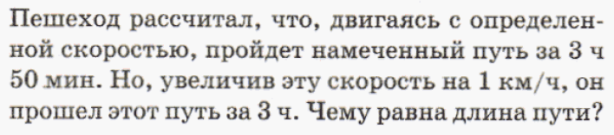  Уровень с) Решить задания уровня а) и еще  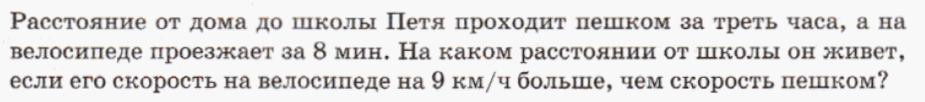 | 6. Домашнее задание  А.Г. Мерзляк «Математика 6 класс» стр. 253 § 44 «Осевая и центральная симметрии»  Уровень а)  Решить А.Г. Мерзляк «Математика 6 класс» № 1253; № 1255; № 1276 2)  Уровень b) Решить задания уровня а) и еще  Уровень с) Решить задания уровня а) и еще
Дополнительное задание (Для тех, кто хочет знать больше)   | Дополнительное задание (Для тех, кто хочет знать больше)
А.Г. Мерзляк «Математика 6 класс» стр. 268 № 1275 | А.Г. Мерзляк «Математика 6 класс» стр. 268 № 1275

